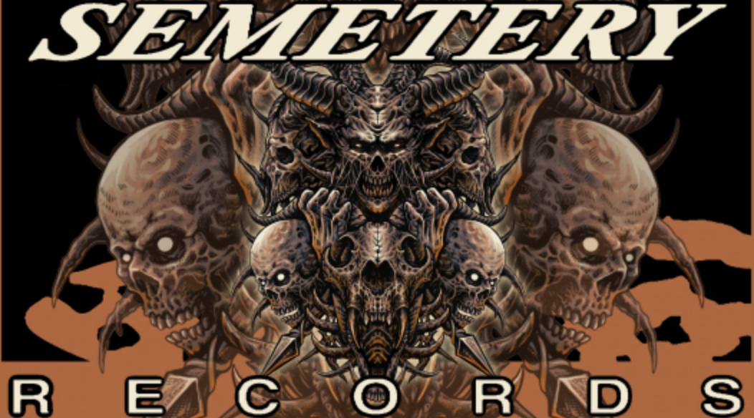
False Messiah
Iron Sky – Premier extrait de l’album Seven, à paraître le 19 juin
Montréal, mars 2026 – Avec Iron Sky, premier extrait de l’album Seven (à paraître le 19 juin), False Messiah pose les bases d’un univers aussi implacable que visionnaire. Plus qu’un simple lancement, la pièce agit comme une déclaration d’intention : celle d’un projet qui conçoit le métal non seulement comme une forme musicale, mais comme un vecteur idéologique et esthétique total.
Lancé via Semetery Records — label associé depuis la fin des années 1980 aux mutations les plus marquantes du métal extrême — Iron Sky s’inscrit dans la continuité des scènes death et thrash underground, tout en revendiquant une approche résolument contemporaine. Ici, l’héritage old-school ne relève pas de la nostalgie, mais d’un socle sur lequel se construit une proposition actuelle, dense et cinématographique.
Thématiquement, la pièce s’articule autour de l’effondrement progressif des démocraties modernes sous le poids de la surveillance de masse, de l’automatisation et de la gouvernance algorithmique. Iron Sky dépeint un monde où les structures de pouvoir sont devenues abstraites, diffuses, quasi invisibles — algorithmes, intelligences artificielles, systèmes autonomes — et où la technologie s’impose comme un faux messie. L’humanité y vacille, coincée entre fascination et dépossession. La chanson agit à la fois comme constat lucide et comme appel à la résistance, transposant le champ de bataille dans une ère où la guerre se mécanise et où la frontière entre l’humain et la machine s’effrite.
Musicalement, False Messiah déploie une architecture sonore massive : orchestrations sombres, guitares modernes et tranchantes, textures électroniques et atmosphères rituelles s’entrelacent dans une production ample et maîtrisée. L’ensemble évoque autant la grandeur dramatique du metal symphonique que la brutalité du metal extrême, sans jamais sacrifier la cohérence de l’univers. Le projet privilégie d’ailleurs une construction narrative globale — presque conceptuelle — plutôt qu’une identité de groupe traditionnelle, chaque élément contribuant à une mythologie dystopique en expansion.
Au cœur de Seven, dont Iron Sky constitue la première brèche, False Messiah rejette toute idée de salut providentiel. Le propos est frontal : refuser les faux messies, questionner les systèmes, maintenir la conscience éveillée. Là où d’autres invoquent l’apocalypse, le projet insiste sur la résilience — non pas comme espoir naïf, mais comme acte de survie lucide.
Pour les fans de : Nightwish, Within Temptation, Epica, Amaranthe, Lord of the Lost et In This Moment.
Source : Semetery Records

Information : Simon Fauteux

